**TUGAS 5 LAB. PWL**

Nama: Faiz Faqih Haidar

NPM: 222310047

Kelas: TI-22-PB

1. 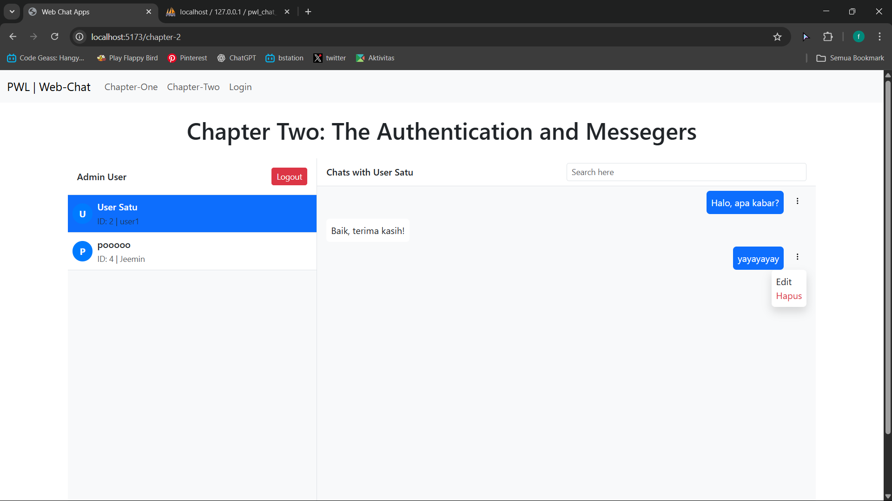

2. 